Девяткин Арсений P3115

**Домашнее задание №2.**

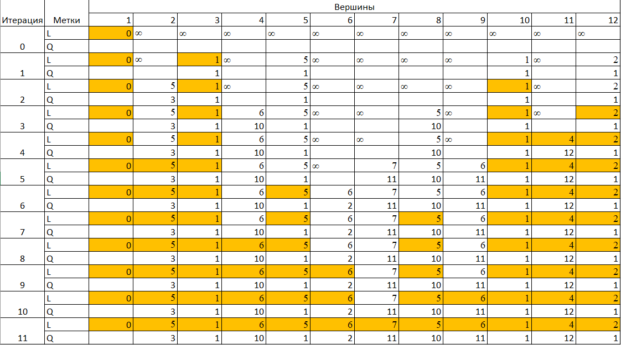**Вариант 156.**

|  |  |  |  |  |  |  |  |  |  |  |  |  |
| --- | --- | --- | --- | --- | --- | --- | --- | --- | --- | --- | --- | --- |
| **v/v** | E1 | E2 | E3 | E4 | E5 | E6 | E7 | E8 | E9 | E10 | E11 | E12 |
| E1 | **0** |  | 1 |  | 5 |  |  |  |  | 1 |  | 2 |
| E2 |  | **0** | 4 | 1 |  | 1 | 4 |  |  | 5 | 1 |  |
| E3 | 1 | 4 | **0** |  |  |  |  |  |  |  |  |  |
| E4 |  | 1 |  | **0** | 4 | 5 | 5 |  | 2 | 5 | 2 |  |
| E5 | 5 |  |  | 4 | **0** |  |  |  |  |  | 1 |  |
| E6 |  | 1 |  | 5 |  | **0** | 2 |  | 4 |  |  |  |
| E7 |  | 4 |  | 5 |  | 2 | **0** |  |  |  | 3 |  |
| E8 |  |  |  |  |  |  |  | **0** |  | 4 |  |  |
| E9 |  |  |  | 2 |  | 4 |  |  | **0** |  | 2 |  |
| E10 | 1 | 5 |  | 5 |  |  |  | 4 |  | **0** |  | 3 |
| E11 |  | 1 |  | 2 | 1 |  | 3 |  | 2 |  | **0** | 2 |
| E12 | 2 |  |  |  |  |  |  |  |  | 3 | 2 | **0** |

Желтые клетки – кратчайший путь.

L – Длина.

Q – Из какой вершины пришли.

Кратчайшие пути:

E1 –> E2 = 5

E1 –> E3 = 1

E1 –> E4 = 6

E1 –> E5 = 5

E1 –> E6 = 6

E1 –> E7 = 7

E1 –> E8 = 5

E1 –> E9 = 6

E1 –> E10 = 1

E1 –> E11 = 4

E1 –> E12 = 2